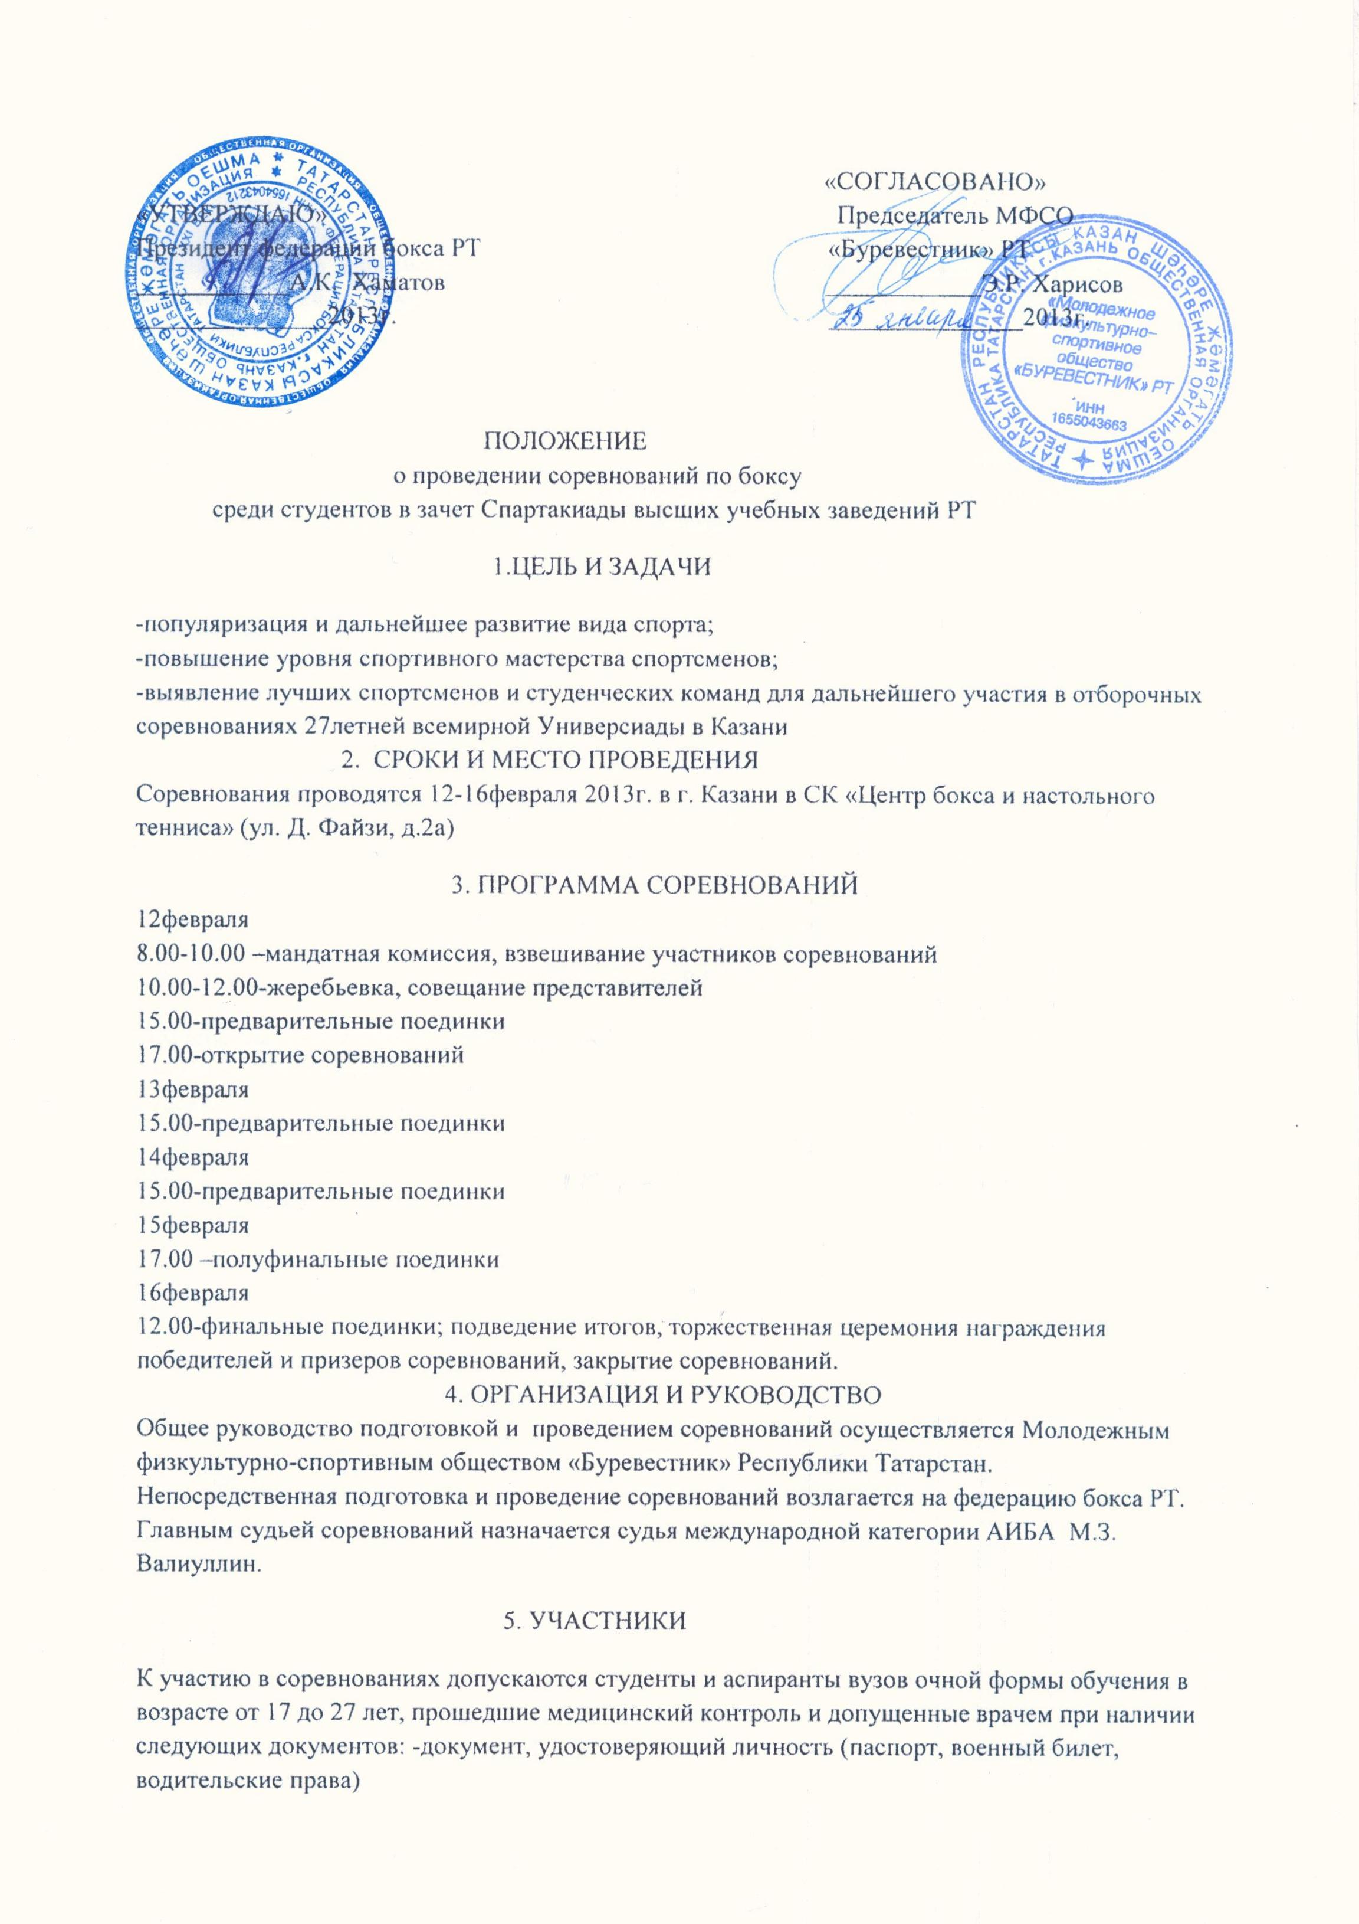

- зачетная книжка (первокурсникам: зачетная книжка или выписка из приказа о зачислении),
- студенческий билет,
- классификационная книжка или удостоверение для подтверждения спортивной подготовки,
- оригинал договора о страховании жизни и здоровья.
Каждый участник должен иметь форму установленного образца, боксерский шлем, капу, защитную раковину, 10 унцовые перчатки, согласно правил АИБА и утвержденных Федерацией бокса России.

6. УСЛОВИЯ И ПОРЯДОК ПРОВЕДЕНИЯ
Состав команды – 10 человек.
Весовые категории: 49кг; 52кг; 56кг; 60кг; 64кг; 69кг; 75кг; 81кг; 91кг; свыше91кг.
Разрешается выступление двух участников от одной команды в одной весовой категории, при условии не превышения общего количества участников 10 человек.
В случае отсутствия полного состава команды, за каждого не выставленного участника соревнований отнимается 3 балла от общей суммы набранных командой баллов.
Соревнования в личном зачете проводятся по Олимпийской системе с выбыванием после первого поражения. Командное первенство определяется по результатам личных соревнований по наибольшей сумме набранных баллов:1место-5 баллов; 2место-3 балла; 3место-2 балла; за каждый выигранный бой плюс 1 балл. В случае равенства баллов команда-победитель определяется по количеству занятых первых, вторых, третьих и т.д. мест.

7. НАГРАЖДЕНИЕ
Участники соревнований, занявшие призовые места, награждаются дипломами соответствующих степеней и медалями МФСО «Буревестник» РТ. Команды-победительницы награждаются кубками и дипломами.
8. ФИНАНСОВЫЕ РАСХОДЫ
Расходы, связанные с проведением соревнований (аренда спортсооружения и наградная атрибутика) несет МФСО «Буревестник» РТ. Расходы по оплате судейской бригады несет Федерация бокса РТ.
Подтверждение об участии в соревнованиях прислать до 11 февраля 2013г.
по тел./факсу (843) 231-82-47 или e-mail: studsport-rt@rambler.ru

Данное положение является официальным вызовом на соревнования.

